FICHA DE AVALIAÇÃO SUMATIVA 5

CIÊNCIAS NATURAIS 5.º ANO
CASA DA AULA – Centro de Explicações

Nome:_______________________________________ N.º:_____ Turma:___
Data:___/____/____ Avaliação:_____________________________________
Professor:______________________________________________________

Grupo I
Quase um terço dos catos do globo estão prestes a extinguirem-se, de acordo com um relatório da União Internacional para a Conservação da Natureza (IUCN).
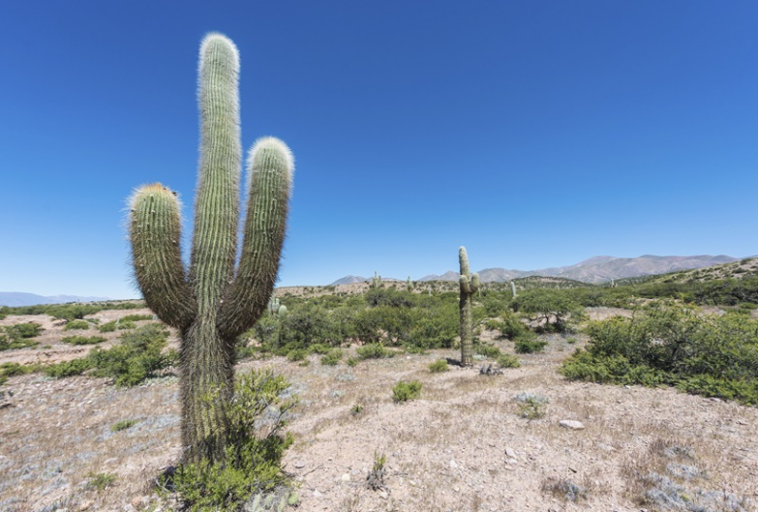
O comércio ilegal e a ocupação do território para fins de construção de habitações, espaços agrícolas e comerciais está a pressionar os catos e a levar à sua extinção. Existe também uma recolha sem escrúpulos de plantas vivas e sementes para coleções privadas ornamentais, explica o relatório.
Os catos são fundamentais para fornecer água e alimento para animais que vivem no deserto.
Adaptado de http://greensavers.sapo.pt

1. Indica outra planta, para além dos catos, que faz parte da biodiversidade vegetal que pode ser encontrada nos desertos.
______________________________________________________________________________

2. Explica o motivo pelo qual os desertos apresentam uma reduzida biodiversidade vegetal.
______________________________________________________________________________
______________________________________________________________________________
______________________________________________________________________________
______________________________________________________________________________

3. Refere de que modo os catos são importantes para os animais que vivem no deserto.
____________________________________________________________________________________________________________________________________________________________

4. Completa o texto. Preenche cada um dos espaços em branco com uma das opções apresentadas entre parênteses.

Os catos são plantas _____________________ (hidrófilas / xerófilas) que habitam em ambientes com _____________________ (grande / pequena) disponibilidade de água.
Para sobreviverem no seu habitat, os catos apresentam caules _____________________ (carnudos / estreitos) e raízes __________________ (curtas / longas).

5. Assinala com X todas as opções relativas a plantas hidrófilas.
Plantas que habitam em ambientes com muita água disponível. A
No seu habitat não existem grande quantidade de água disponível. B
As suas folhas são largas e os seus caules são estreitos. C
Possuem folhas estreitas e caules largos. D
As raízes são compridas e apresentam-se à superfície do solo. E
Apresentam raízes curtas. F

6. Na resposta a cada uma das questões de 5.1. a 5.3., seleciona a única opção que permite obter uma afirmação correta.

6.1. Os catos habitam em ambientes de desertos e apresentam…
A grandes perdas de água por transpiração.
B folhas que permitem reduzir as perdas de água por transpiração.
C caules longos que não armazenam água.
D a necessidade de elevada humidade no ar.

6.2. Os musgos são plantas que habitam em locais…
A ensolarados e secos.
B ensolarados e húmidos.
C sombrios e húmidos.
D sombrios e secos.

6.3. As plantas de dia longo florescem…
A independentemente do fotoperíodo.
B preferencialmente no inverno.
C em meses com fotoperíodo curto.
D preferencialmente, no verão.

7. Alguns catos estão em risco de se extinguir na natureza.
Explica a importância da proteção da biodiversidade vegetal.
____________________________________________________________________________________________________________________________________________________________
______________________________________________________________________________
______________________________________________________________________________

8. Assinala com X todas as opções relativas a aspetos da atividade humana que podem ter contribuído para a diminuição das populações de catos.
Construção de habitações. A
Elevadas temperaturas. B
Solos de baixa humidade. C
Recolha de plantas vivas. D
Construção de campos agrícolas. E
Poluição do solo. F

9. Classifica como verdadeiras (V) ou como falsas (F) as afirmações que se seguem.
(A) O fotoperíodo corresponde ao número de horas de luz durante um dia.
(B) No seu desenvolvimento, as plantas são apenas influenciadas pelo fotoperíodo.
(C) Algumas plantas ficam reduzidas à parte subterrânea no inverno.
(D) As plantas de folha caduca perdem as folhas nas estações desfavoráveis.
(E) Tipicamente encontramos pinheiros nos desertos.
(F) As plantas da taiga possuem, tipicamente, copas largas.
(G) Na tundra existe uma predominância de plantas rasteiras.

10. Refere três medidas que podem promover a biodiversidade vegetal.
____________________________________________________________________________________________________________________________________________________________
______________________________________________________________________________
Grupo II

De modo a identificar a influência de alguns fatores abióticos no crescimento das plantas, foi realizada a atividade experimental representada no quadro abaixo.

Procedimento  - Colocaram-se duas plantas idênticas junto a uma janela.  - A planta “A” foi coberta com uma caixa preta e a planta “B” ficou à luz.  - Manteve-se a terra com a mesma humidade nos vazos da planta “A” e “B” durante toda a experiência.  - Ao fim de 6 semanas observaram-se os resultados. |  | Resultado  - Ao fim das 6 semanas obtiveram-se os seguintes resultados:  A planta “A” encontrava-se morta enquanto a planta “B” estava verdejante.

1. Assinala com X a opção que indica qual o fator abiótico que se pretendia testar com
a realização desta atividade experimental.
A A água.
B A temperatura.
C A luz.
D A humidade.

2. Escreve um fator que se manteve constante durante a atividade experimental descrita.
______________________________________________________________________________
______________________________________________________________________________

3. Indica que conclusões podem ser retiradas atendendo aos resultados obtidos.
______________________________________________________________________________
______________________________________________________________________________

4. Classifica as afirmações de A a F de acordo com a chave apresentada abaixo.

Chave:
I – Biodiversidade vegetal típica das florestas tropicais.
II – Biodiversidade vegetal típica das savanas.

A – Orquídeas.
B – Embondeiros.
C – Lianas.
D – Acácias.
E – Gramíneas.
F – Feto tropical.

(A) ______; (B) _______; (C) _______; (D) _______; (E) ______; (F) ______.

5. Completa o texto. Preenche cada um dos espaços em branco com uma das opções apresentadas entre parênteses.

A floresta Laurissilva é característica da _____________________ (ilha da Madeira / região Norte de Portugal), sendo considerada Património Natural Mundial da UNESCO.
Os sobreiros são plantas características da região _____________________ (sul/ norte) de Portugal continental, já o cardo-marítimo é uma planta característica _____________________ (das dunas / dos pinhais).
Nos charcos, é comum encontrarmos plantas _____________________ (hidrófilas / xerófilas), tais como, os _____________________ (nenúfares / fetos).

6. Indica o que se entende por planta invasora.
______________________________________________________________________________
______________________________________________________________________________
______________________________________________________________________________
______________________________________________________________________________

FIM

